Česká zemědělská univerzita v Praze
Provozně ekonomická fakulta
Katedra informačních technologií



Dokumentace k projektu z předmětu
Web design

Klinika cirkadiánní medicíny

Autoři: Vojtěch Mykiska, Jakub Obruča, Vojtěch Hampl
© 2025
Obsah

1 Úvod 4
1.1 Cíl webu 4
1.2 Cílové skupiny 4
1.3 Specifikace a rozsah projektu 4
2 Požadavky na implementaci 5
2.1 Informační architektura (IA) a struktura navigace 5
2.2 Chování stránek (UX) 6
2.3 Popis stránek 7
2.3.1 index.html – Úvodní stránka 7
2.3.2 seznam.html – Seznam vyšetření & programů 9
2.3.3 detail.html – Detail služby 10
2.3.4 vyhledavani.html – Výsledky vyhledávání 12
2.3.5 kontakt.html – Kontakt a doprava 14
2.3.6 rezervace.html – Rezervace 15
2.3.7 potvrzeni.html – Potvrzení rezervace 16
2.4 Použité technologie (frontend + návrh backendu) 18
2.5 Nasazení a provoz 19
2.6 Metodika práce a nástroje 20
3 Využití AI nástrojů 21
3.1 Podkapitola úroveň 2 21
3.1.1 Podkapitola úroveň 3 21
3.1.2 Podkapitola úroveň 3 21
3.2 Podkapitola úroveň 2 21
4 Splnění požadavků na projekt 22
4.1 Téma – poskytovatel zdravotních služeb (povinné) 22
4.2 Povinné stránky 23
4.3 UX/použitelnost: IA, navigace, vyhledávání, breadcrumb 24
4.4 HTML5 a sémantika 25
4.5 CSS bez frameworků, 1 soubor, proměnné, Grid, Flexbox 26
4.6 Přístupnost (min. WCAG 2.0 AA) – praktické kroky 27
4.7 Relativní adresace 28
4.8 Viditelné označení „studentský projekt“ 29
4.9 Využití AI pro texty a ilustrace 30

Úvod
Web „Klinika cirkadiánní medicíny“ je studentský prezentační projekt poskytovatele zdravotních služeb zaměřený na cirkadiánní medicínu (spánek, chronotyp, směnný provoz, jet-lag, načasování léčby). Cílem webu je srozumitelně představit nabídku služeb a umožnit uživateli projít kompletním objednacím procesem (v rámci demonstrace bez reálného napojení na backend).

Cíl webu
- Poskytnout rychlý přehled o klinice a jejích programech (homepage).
- Umožnit prohlížení nabídky vyšetření/programů (seznam).
- Umožnit otevřít detail služby (detail).
- Umožnit vyhledávání napříč webem (vyhledávací box na všech stránkách + stránka výsledků).
- Umožnit rezervaci termínu v rámci ukázkového procesu (rezervace + potvrzení).

Cílové skupiny
- Veřejnost/pacienti: lidé se spánkovými potížemi, směnným provozem, častým cestováním, migrénami apod.
- Zájemci o programy: uživatelé hledající plán (jet-lag, směnný provoz), režimová doporučení a edukaci.
- Studijní/akademické použití: demonstrace UX, IA, navigace, vyhledávání a kompletního flow rezervace.

Specifikace a rozsah projektu
- Web je realizovaný jako statický frontend (HTML + CSS), bez frameworků.
- Obsah je demonstrativní; texty a ilustrace jsou generované AI (viz kapitola 3).
- Na každé stránce je viditelně uvedeno, že jde o studentský projekt (v patičce).

Požadavky na implementaci
Tato část dokumentace definuje funkční logiku, informační architekturu a navigační schémata, která nejsou patrná ze statických náhledů (wireframes/mockups).

Informační architektura (IA) a struktura navigace
Projekt je koncipován jako soubor statických HTML stránek. Níže uvedená struktura splňuje požadavky zadání na minimální rozsah webu a pokrývá kompletní uživatelský scénář (User Journey) rezervace:
- index.html – Vstupní stránka (Landing Page/Homepage).
- seznam.html – Katalog služeb (Archive/List view).
- detail.html – Detailní zobrazení položky (Single post view).
- vyhledavani.html – Šablona výsledků vyhledávání (Search Results).
- kontakt.html – Statická informační stránka.
- rezervace.html – Interaktivní formulář pro objednání (Wizard).
- potvrzeni.html – Děkovná stránka (Success Page).
Globální navigace (Global Navigation)
- Konzistentní záhlaví: Web využívá jednotný prvek hlavičky (Header) napříč všemi podstránkami. Obsahuje branding (logo + název) a navigační lištu.
- Search Bar: Vyhledávací pole je integrováno přímo do navigační lišty jako input element formuláře, směrující GET požadavek (simulovaně) na stránku výsledků.
- Indikace polohy (Accessibility): Pro zvýšení přístupnosti (a11y) a použitelnosti je aktivní položka menu označena standardním atributem aria-current="page".
Sekundární navigace (Breadcrumbs) Na hlouběji zanořených stránkách (konkrétně detail.html a potvrzeni.html) je implementována drobečková navigace.
- Funkce: Zajišťuje kontextovou orientaci v hierarchii webu.
- Schéma: Domů > [Nadřazená kategorie] > [Aktuální stránka].

Chování stránek (UX)
Responzivní design (Mobile-First) Architektura front-endu vychází z metodiky Mobile-First. Primární důraz je kladen na použitelnost a čitelnost na mobilních zařízeních. Pro desktopová rozlišení se layout adaptivně rozšiřuje pomocí CSS Media Queries.
- Implementace navigace: Pro mobilní zobrazení je využito tzv. „hamburger menu“. Otevírání a zavírání menu je technicky řešeno bez závislosti na JavaScriptu, pouze s využitím HTML elementu <input type="checkbox"> a CSS selektorů (tzv. checkbox hack).
Simulace vyhledávání V rámci prototypu je funkcionalita vyhledávání řešena jako statická demonstrace uživatelského rozhraní (UI mockup).
- Požadavek byl prezentovat vzhled stránky s pozitivními výsledky vyhledávání. Stránka vyhledavani.html proto obsahuje hardcodovaná data odpovídající modelovému dotazu „melatonin“. Uživatel získá přehled relevantních služeb s prokliky na jejich detaily.
Workflow rezervace (User Flow) Ačkoliv se jedná o statický web, je zde namodelován kompletní lineární proces objednávky, který provází uživatele od zájmu o službu až po potvrzení.
- Kroky procesu na stránce rezervace.html:
  - Konfigurace služby: Výběr procedury pomocí elementu <select>.
  - Harmonogram: Výběr týdne a konkrétního časového slotu v interaktivním rozpisu (lékař/čas).
  - Sběr dat: Vyplnění identifikačních údajů (jméno, e-mail).
  - Dokončení: Validace akce tlačítkem a přesměrování na děkovnou stránku potvrzeni.html (statická odezva systému).

Popis stránek

index.html – Úvodní stránka
Účel stránky:
Slouží jako vstupní bod (landing page), který definuje hodnotovou nabídku kliniky („Lepší zdraví díky načasování“) a funguje jako rozcestník pro navigaci uživatele k požadované službě či rezervaci.
Globální prvky (Hlavička a Patička):
- Navigace (Navbar): V desktopové verzi obsahuje logo, textové odkazy (Domů, Vyšetření, Rezervace, Kontakt) a vyhledávací pole s tlačítkem.
- Responzivita: Na menších zařízeních (mobil/tablet) se navigační menu automaticky sbaluje pod ikonu „hamburger menu“ pro úsporu místa.
- Patička (Footer): Zobrazuje se na všech podstránkách. Je dělena do tří sloupců:
  - Kontaktní údaje (Adresa, e-mail).
  - Rychlé odkazy (navigace).
  - Autoři projektu.
  - Obsahuje důležitý Disclaimer v copyrightu: „© 2025 Studentský projekt“, čímž jasně deklaruje nekomerční a fiktivní povahu webu.
Klíčové prvky obsahu:
- Hero sekce: Dominantní úvodní blok s nadpisem, perexem a primárním Call-to-Action (CTA) tlačítkem „Objednat se“.
- Teasery služeb: Mřížka karet (Grid) představující hlavní procedury (např. Světelná terapie, Chronotyp & spánková laboratoř). Každá karta obsahuje náhledový obrázek
a stručný popis.
- Rozcestník (Bottom Navigation): Tři výrazné karty ve spodní části stránky („Vyšetření & programy“, „Jak se objednat“, „Kudy k nám“) usnadňující průchod konverzním trychtýřem.

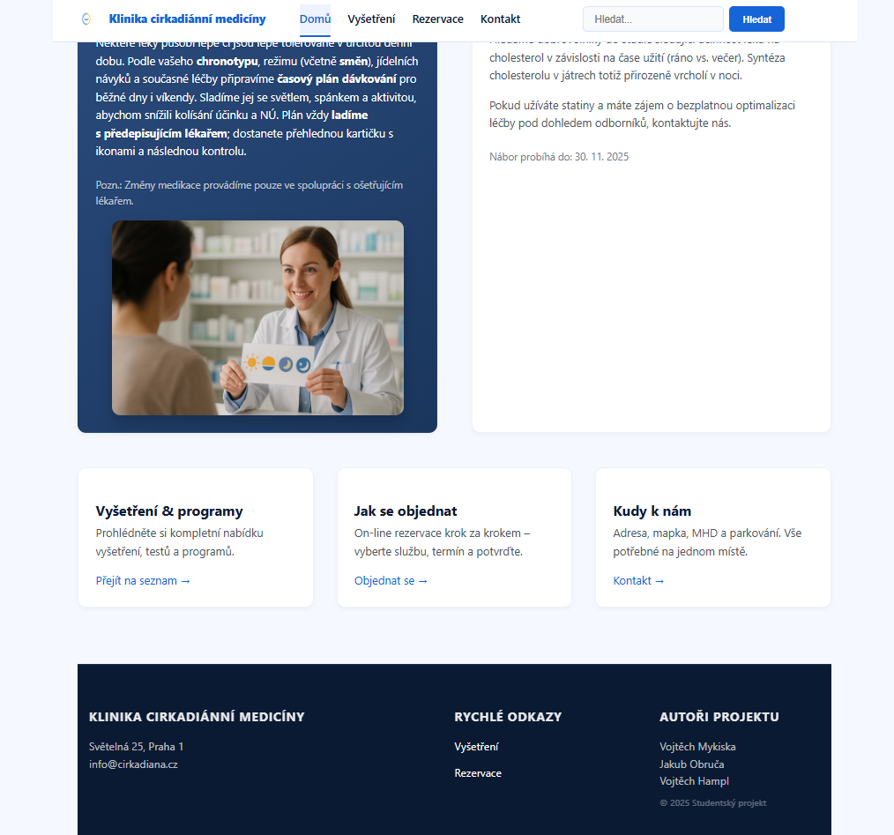
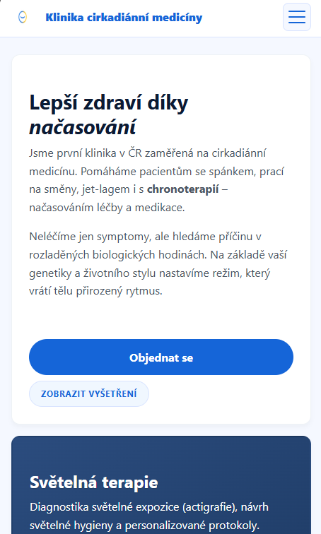
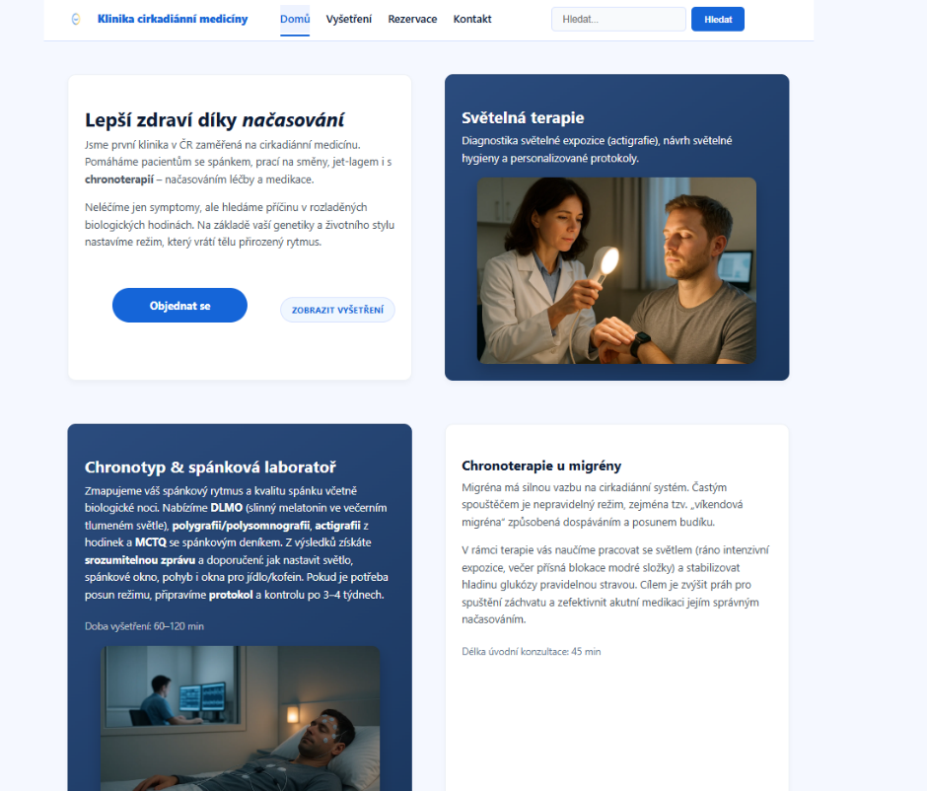
Obrázek 3 1index.html - footer
Obrázek 2 Index.html - mobile
Obrázek 1 Index.html - desktop

seznam.html – Seznam vyšetření & programů
Účel stránky:
Slouží jako hlavní rozcestník (katalog) služeb. Uživatel zde získává přehled o dostupných terapiích a vyšetřeních, což mu umožňuje rychlé porovnání časové a finanční náročnosti před přechodem na detail.
Klíčové prvky:
- Grid layout (Mřížka): Služby jsou zobrazeny v responzivní mřížce karet (např. „Světelná terapie“, „DLMO & melatonin“), což zajišťuje přehlednost.
- Struktura karty: Každá karta obsahuje:
  - Název služby (H3 nadpis).
  - Stručný popis (perex) pro rychlou orientaci.
  - Meta informace: Doba trvání a Cena (např. „Doba: 45 min • Cena: 1 800 Kč“).
- Disclaimer (Upozornění): Pod hlavním nadpisem je umístěn podtitul: „Všechny položky jsou ilustrativní, texty a obrázky generovala AI.“ Toto sdělení transparentně přiznává, že jde o demonstrativní data v rámci studentského projektu.

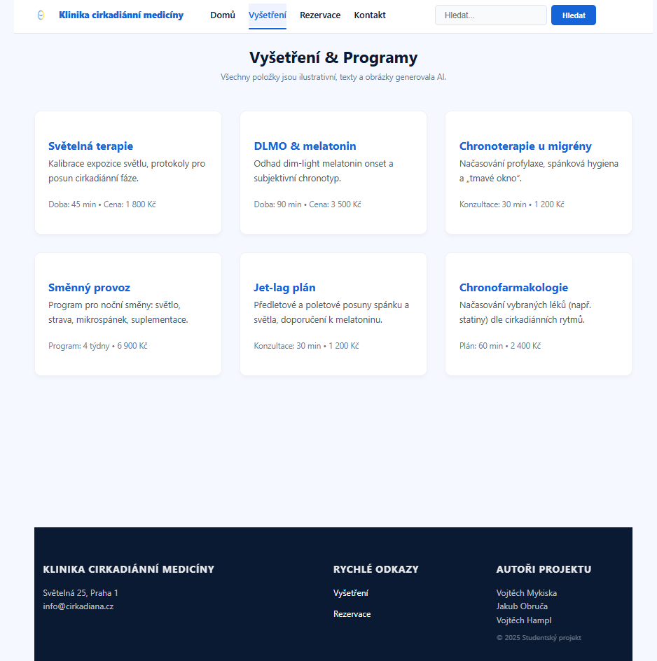
Kliknutím na jakoukoli část karty (celá plocha je klikatelná) je uživatel přesměrován na příslušnou stránku detail.html. Data jsou v prototypu statická, v produkční verzi by se seznam generoval cyklem (loop) z database.

Obrázek 4 seznam.html

detail.html – Detail služby
Účel stránky:
Zobrazení detailních informací o konkrétní službě, výpis dostupných termínů a call-to-action prvek pro rezervaci.

Klíčové prvky:
- Drobečková navigace (Breadcrumbs) pro lepší orientaci.
- Strukturovaný obsah: Popis služby a seznam „Co obsahuje“.
- Sémantické značky: Tabulka termínů (element <table>) a formátování času (element <time>).

V rámci prototypu je detailní stránka zpracována pouze pro službu „Světelná terapie“. Při nasazení do ostrého provozu by bylo nutné implementovat šablony detailů pro všechny nabízené procedury.
Významným prvkem UX je zde drobečková navigace, která je nezbytná vzhledem k hlubšímu zanoření ve struktuře webu. Data v tabulce termínů jsou v tomto návrhu statická; v produkční verzi by byla dynamicky načítána z backendové databáze.
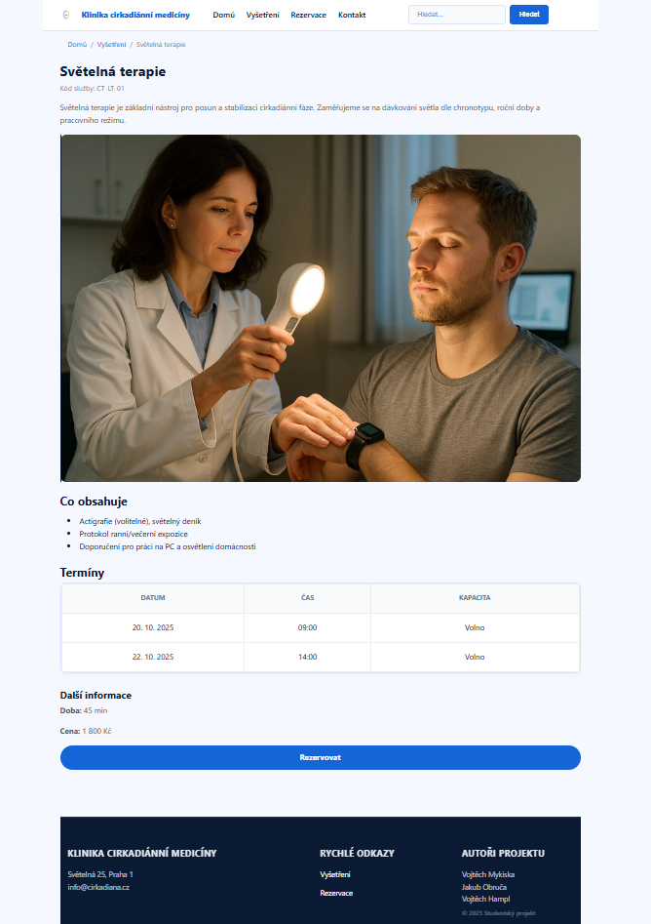
Obrázek 5 detail.html

vyhledavani.html – Výsledky vyhledávání
Účel stránky:
Prezentace výsledků na základě uživatelského dotazu, poskytnutí zpětné vazby o počtu nálezů a navigace na detailní stránky jednotlivých služeb.

Klíčové prvky:
- Vyhledávací rozhraní: Vstupní pole (input) a tlačítko (button) umožňující zadání
či úpravu dotazu.
- Stavová informace: Dynamický text informující uživatele o počtu nalezených záznamů pro daný klíčový výraz (v ukázce „Nalezeno 2 výsledků...“).
- Výpis výsledků: Grid karet reprezentujících nalezené služby (např. „DLMO
& melatonin“, „Světelná terapie“). Každá karta obsahuje název, krátký popis a štítek (tag) určující kategorii (např. „VYŠETŘENÍ“ nebo „TERAPIE“).

V tomto prototypu je zobrazena statická ukázka pro konkrétní vyhledávací dotaz „melatonin“. Stránka demonstruje vizuální styl výpisu výsledků. V plné produkční verzi by byl dotaz zpracován backendem a výsledky by byly dynamicky vyrenderovány na základě shody
v databázi.
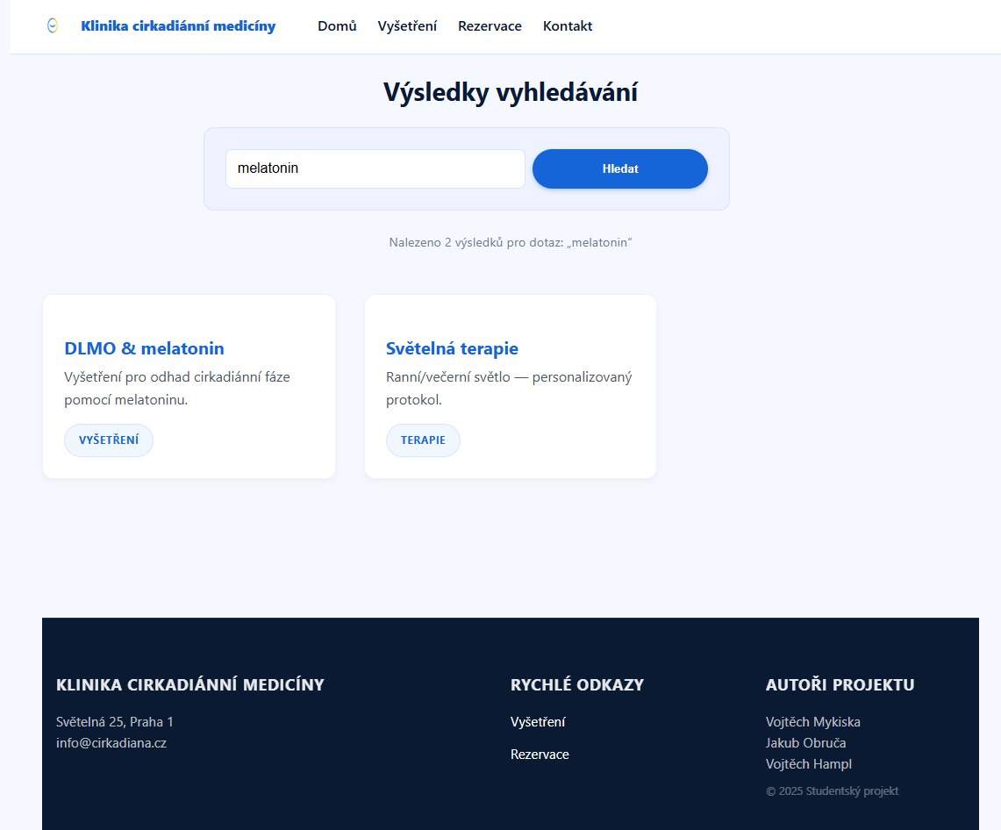
Obrázek 6 vyhledavani.html

kontakt.html – Kontakt a doprava
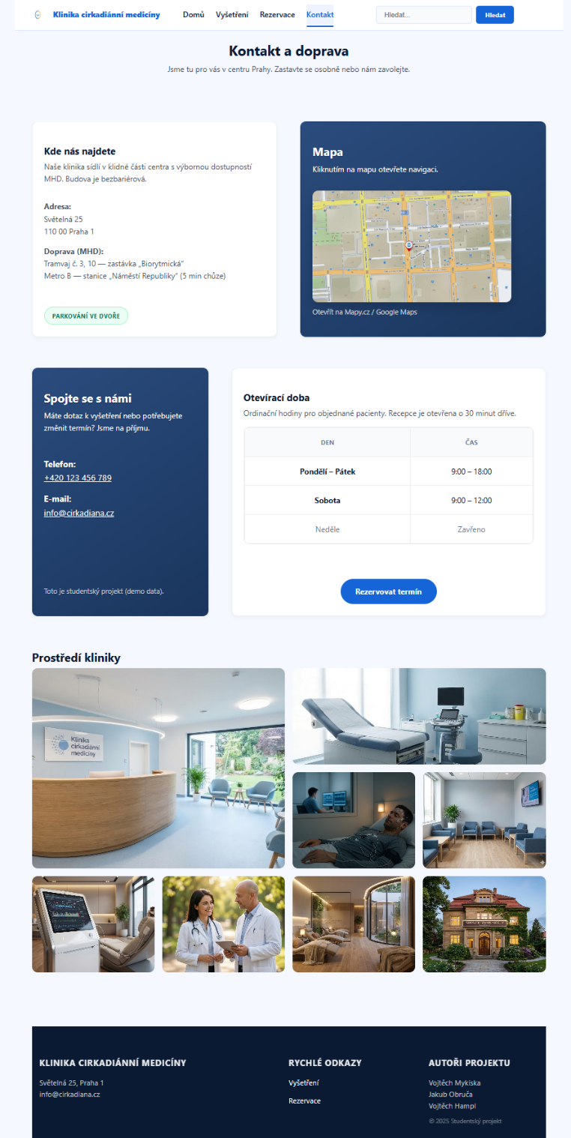
Účel stránky:
Obrázek 7 kontakt.html
Centralizace informací nezbytných pro návštěvu kliniky (lokalita, dostupnost) a navázání spojení. Stránka zároveň slouží k budování důvěry prostřednictvím vizuální prezentace prostor.
Klíčové prvky:
- Informační bloky:
  - Adresa a doprava: Textový popis cesty (MHD) včetně vizuálního štítku (badge) „Parkování ve dvoře“.
  - Kontaktní údaje: Telefonní číslo a e-mailová adresa v sekci „Spojte se s námi“.
- Mapa: Statický obrázek mapy implementovaný jako odkaz (anchor), který uživatele přesměruje na externí mapovou aplikaci (Mapy.cz) pro spuštění navigace.
- Otevírací doba: Přehledná tabulka s provozní dobou a Call-to-Action (CTA) tlačítko „Rezervovat termín“.
- Vizuální obsah: Sekce „Prostředí kliniky“ řešená jako mřížka (grid) fotografií interiéru a exteriéru.

Rozložení stránky je členěno do dvou sloupců (informace vs. mapa/otevírací doba), pod kterými následuje fotogalerie přes celou šířku.

rezervace.html – Rezervace
Účel stránky:
Zajištění intuitivního průchodu rezervačním procesem. Stránka funguje jako průvodce (wizard), který uživatele vede od výběru služby až po odeslání formuláře, čímž minimalizuje chybovost při zadávání dat.
Klíčové prvky:
- Strukturovaný formulář: Rozdělení do číslovaných kroků (1. Vyberte službu, 2. Termín, 3. Kontakt) pomocí elementů <fieldset> zvyšuje sémantickou správnost a srozumitelnost.
- Interaktivní kalendář:
  - Horizontální navigace pro přepínání mezi týdny (aktivní týden je vizuálně zvýrazněn).
  - Tabulkové zobrazení (Grid/Table) dostupných časových slotů rozdělené podle lékařů (MUDr. Jana Světelná, MUDr. Pavel Chronos).
- Sběr dat: Standardní vstupní pole (inputy) pro jméno a e-mail.
- Call-to-Action: Primární tlačítko „Potvrdit rezervaci“ v plné šířce pro dokončení konverze.

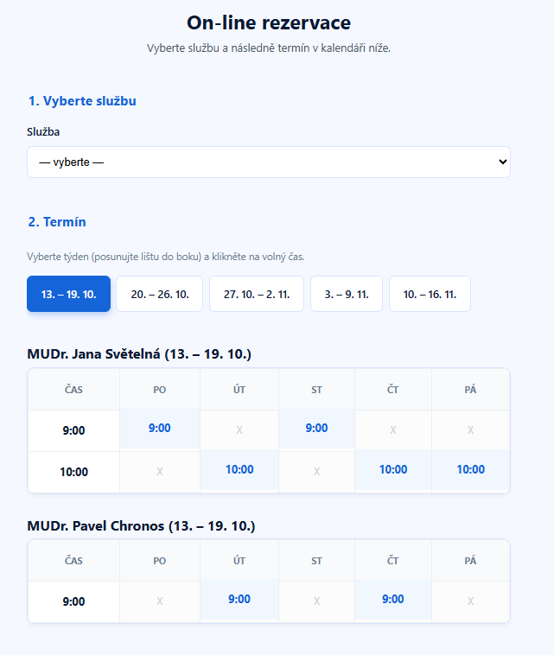
Vizuální stránka demonstruje stav po výběru týdne (13.–19. 10.). Dostupnost termínů je v prototypu statická. V této fázi vývoje není implementována validace vstupních dat (např. kontrola formátu e-mailu nebo povinných polí). V produkční verzi by bylo nutné tuto kontrolu zajistit na straně klienta (JavaScript)
i serveru.
Obrázek 8 rezervace.html

potvrzeni.html – Potvrzení rezervace

Účel stránky:
Poskytnutí okamžité zpětné vazby (feedback) uživateli o úspěšném dokončení transakce. Stránka uzavírá konverzní tunel a ubezpečuje klienta, že proces proběhl v pořádku.

Klíčové prvky:
- Stavová zpráva: Jasný nadpis „Rezervace přijata“ doplněný o informaci o odeslání shrnutí na e-mail.
- UX pokyny: Upozornění pro uživatele, aby zkontroloval složku SPAM, pokud e-mail nenalezne (prevence zbytečných dotazů na podporu).
- Navigace:
  - Drobečková navigace (Breadcrumbs): Zobrazuje cestu Domů > Rezervace
> Potvrzení, čímž ukazuje ukončení lineárního procesu objednávky.
  - Sekundární navigace: Odkazy „Zpět na rezervace“ a „Kontakt“ pro další akci.

Tato stránka slouží v prototypu jako statický cíl (mockup) úspěšného scénáře. Po odeslání formuláře na stránce rezervace.html je uživatel vždy přesměrován sem. Reálná integrace
s SMTP serverem pro odesílání transakčních e-mailů není součástí tohoto studentského projektu.

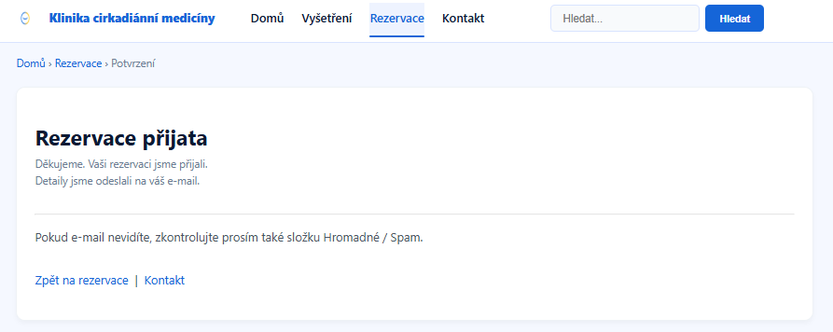
Obrázek 8 potvreni.html

Technologický stack a architektura
Frontend Klientská část aplikace je implementována s důrazem na čistotu kódu, sémantiku a nezávislost na externích knihovnách.
- HTML5 & Sémantika: Struktura dokumentu striktně využívá sémantické značky (<header>, <main>, <article>, <footer>) pro zajištění přístupnosti (a11y) a SEO, v souladu se zadáním projektu.
- Vanilla CSS3: Stylování je realizováno bez preprocesorů či CSS frameworků. Veškerý kód je centralizován v souboru style.css.
- CSS Custom Properties: Pro zajištění konzistence design systému (barevná paleta, spacing, border-radius) jsou využity CSS proměnné, což usnadňuje případné globální změny vzhledu.
- Layout Engine:
  - CSS Grid: Použit pro makro-layout stránek (celkové rozvržení), responzivní mřížku karet služeb a fotogalerii.
  - Flexbox: Využit pro mikro-layout komponent, navigaci a vertikální/horizontální zarovnání obsahu.
- Zero-JS přístup: Projekt je navržen bez závislosti na JavaScriptu (No-JS). Interaktivní prvky, jako je responzivní navigace (hamburger menu), jsou řešeny pomocí CSS selektorů a techniky „checkbox hack“.

Nasazení a provoz
Jako bonusovou funkcionalitu nad rámec specifikace byl projekt nasazen do ostrého provozu. Pro hosting statického obsahu byla zvolena služba GitHub Pages, která zajišťuje dostupnost webu přes veřejnou URL a podporuje HTTPS protokol.
- Živá ukázka (Live Demo):
https://jokekill.github.io/Projekt-SpankovaKlinika/index.html
Vývojový cyklus a spolupráce Pro organizaci týmové práce a správu kódu byl využit verzovací systém Git s centrálním repozitářem hostovaným na platformě GitHub.
- Tento přístup nám umožnil:
  - Efektivní synchronizaci práce mezi členy týmu.
  - Sledování historie změn (Commit history).
  - Prevenci ztráty dat díky vzdálené záloze (Remote repository).

Metodika práce a nástroje
TODO FIGMA

Využití AI nástrojů
Jaké nástroje
Jak byly využity
Kritické zhodnocení přínosů, přesnosti a spolehlivost

Při realizaci projektu byly aktivně využívány nástroje generativní umělé inteligence, konkrétně modely OpenAI ChatGPT a Google Gemini. Tyto nástroje sloužily jako akcelerátor vývoje, konzultant pro technická řešení a nástroj pro kontrolu kvality.i

Tvorba obsahu (Content Generation)
- Textové podklady: Veškerý textový obsah webu, včetně odborných popisů procedur (např. DLMO, Chronoterapie), lékařských medailonků
a marketingových textů, byl vygenerován pomocí AI. Tím bylo dosaženo konzistentního a profesionálního tónu fiktivní kliniky.
- Vizuální obsah: Ilustrační fotografie lékařů, pacientů a prostředí kliniky byly vygenerovány generativními modely, což umožnilo vyhnout se licenčním problémům spojeným s použitím fotobank.
- Korektury: AI nástroje byly využity pro gramatickou a stylistickou korekturu veškerých textů na webu i v této technické dokumentaci.

Podkapitola úroveň 3 Technická podpora a ladění kódu (Code Assistance)
- Debugování CSS: AI byla využita pro řešení specifických problémů s kaskádovými styly, například pro odladění plynulých hover efektů a transformací nad kartami služeb.
- Validace HTML/CSS: Pro finální kontrolu syntaxe a formátování kódu (beautification) byl využit nástroj Freehttps://www.google.com/search?q=Formatter.com. Ten pomohl odhalit drobné chyby v uzavírání tagů a zajistil čistotu a čitelnost zdrojového kódu.

- Edukace (Figma): V fázi návrhu prototypu sloužila AI jako mentor pro efektivnější práci v nástroji Figma (pomoc s nastavením komponent a auto-layoutů).

Kontrola splnění zadání (QA & Requirements Analysis)
Klíčovým přínosem AI byla zpětná vazba vůči zadávací dokumentaci. Do kontextového okna modelu byly nahrány požadavky na zápočet a aktuální stav projektu. Na základě této analýzy nás AI upozornila na nedostatky, které byly následně zapracovány:
- Nedostatečné využití CSS Gridu: Na základě doporučení byla implementována sekce fotogalerie na stránce Kontakt, která využívá vlastnosti Gridu (překrývání buněk).
- Absence drobečkové navigace: AI identifikovala chybějící navigační prvek na podstránkách, který byl následně doplněn na stránky detail.html a potvrzeni.html.

Kritické zhodnocení využití AI
Integrace generativní umělé inteligence do pracovního postupu přinesla zásadní zrychlení vývoje, zejména v oblasti tvorby obsahu a prototypování. Nástroje jako ChatGPT
a Gemini nám umožnily simulovat práci celého týmu (grafik, copywriter, tester), což je
u studentského projektu neocenitelná hodnota.

Je však nutné zdůraznit, že AI nelze vnímat jako neomylnou autoritu. Zásadním poznatkem projektu je nutnost „Human-in-the-loop“ přístupu. Výstupy modelů vyžadovaly neustálou validaci, protože AI má tendenci upřednostnit formální správnost odpovědi před její funkčností v konkrétním kontextu našeho webu. Slepé kopírování kódu bez pochopení jeho podstaty by vedlo k nefunkčnímu výsledku.

Tento limit se nejvíce projevil při práci s CSS. Opakovaně docházelo k situacím, kdy AI při požadavku na dílčí úpravu (např. animace karet) vygenerovala kód, který negativně ovlivnil (rozbil) layout ostatních sekcí webu. Spolehlivost nástroje je tedy přímo úměrná schopnosti uživatele přesně definovat problém. Zjistili jsme, že po správném přeformulování promptu
a dodání kontextu chyby je AI schopna se „opravit“ a dodat validní řešení. Práce s AI tak paradoxně posílila naše znalosti kódování, protože nás nutila chyby v jejích výstupech hledat, chápat a následně jí vysvětlovat.

Splnění požadavků na projekt
Následující tabulka shrnuje konfrontaci zadání s výslednou implementací webu „Klinika cirkadiánní medicíny“.
Kategorie požadavku | Specifikace ze zadání | Stav a způsob splnění | Důkaz / Odkaz
Téma a tým | Poskytovatel zdravotních služeb, práce ve skupině. | Splněno. Web prezentuje fiktivní zdravotnické zařízení „Klinika cirkadiánní medicíny“. Projekt byl realizován týmově (Mykiska, Obruča, Hampl). | Viz patička webu
Obsah a AI | Texty a obrázky generované AI. Viditelné označení „studentský projekt“. | Splněno. Veškerý vizuální a textový obsah byl vytvořen pomocí AI nástrojů. Disclaimer je umístěn v patičce každé stránky. | Viz patička
Struktura stránek | Min. úvodní stránka, seznam, detail, vyhledávání, kontakt, rezervace. | Splněno. Web obsahuje kompletní sadu stránek: index.html, seznam.html, detail.html, vyhledavani.html, kontakt.html, rezervace.html. | Navigace v hlavičce
Vyhledávání | Vyhledávací box na všech stránkách + stránka s ukázkou výsledků. | Splněno. Input v hlavičce směřuje na vyhledavani.html, kde jsou zobrazeny statické výsledky pro dotaz „melatonin“.
Rezervace | Kompletní proces rezervace. | Splněno. Implementován průvodce (wizard): 1. Služba, 2. Termín, 3. Kontakt, 4. Potvrzení (potvrzeni.html).
Responzivita | Mobile-first přístup, funkční na mobilu i desktopu. | Splněno. Web je plně responzivní. Na mobilu využívá hamburger menu a jedno-sloupcový layout, na desktopu grid. | Mobilní náhled
HTML5 a Sémantika | Správné použití elementů (header, footer, section, article...). | Splněno. Struktura kódu využívá sémantické značky dle standardu HTML5. Validní struktura dokumentu. | Zdrojový kód
CSS Technologie | Bez frameworků, vlastní CSS, Grid, Flexbox, CSS proměnné⁹. | Splněno. Použit pouze style.css. Layout je tvořen pomocí CSS Grid (karty, galerie) a Flexbox (menu). Využity CSS Custom Properties. | seznam.html (grid karet)  kontakt.html  (galerie)

